О внесении изменений в постановление акимата города Аксу от 12 мая 2015 года № 361/5 "Об утверждении схем и порядка перевозки в общеобразовательные школы детей, проживающих в отдаленных населенных пунктах города Аксу"
Постановление акимата города Аксу Павлодарской области от 22 ноября 2017 года № 773/32. Зарегистрировано Департаментом юстиции Павлодарской области 11 декабря 2017 года № 5726
В соответствии со статьей 31 Закона Республики Казахстан от 23 января 2001 года "О местном государственном управлении и самоуправлении в Республике Казахстан", подпунктом 3-1) пункта 3 статьи 14 Закона Республики Казахстан от 4 июля 2003 года "Об автомобильном транспорте", акимат города Аксу ПОСТАНОВЛЯЕТ:
1. В постановление акимата города Аксу от 12 мая 2015 года № 361/5 "Об утверждении схем и порядка перевозки в общеобразовательные школы детей, проживающих в отдаленных населенных пунктах города Аксу" (зарегистрированное в Реестре государственной регистрации нормативных правовых актов за № 4529, опубликованное 26 июня 2015 года в газетах "Ақсу жолы" и "Новый путь") внести следующие изменения:
пункт 2 указанного постановления на государственном языке изложить в следующей редакции:
"2. Осы қаулының орындалуын бақылау Ақсу қаласы әкімінің қадағалайтын орынбасарына жүктелсін.";

приложение 6 к указанному постановлению изложить в новой редакции согласно приложению к настоящему постановлению.
2. Контроль за исполнением настоящего постановления возложить на заместителя акима города Аксу Ильину Т.В.
3. Настоящее постановление вводится в действие по истечении десяти календарных дней после дня его первого официального опубликования.
Аким города Аксу | Н. Дычко
Приложение
к постановлению акимата
города Аксу от 22 ноября
2017 года № 773/32
Приложение 6
к постановлению акимата
города Аксу от 12 мая
2015 года № 361/5
Схема перевозки детей в Жамбылскую среднюю школу,
проживающих в отделениях Коктерек, Донентаева, Сырлыкала
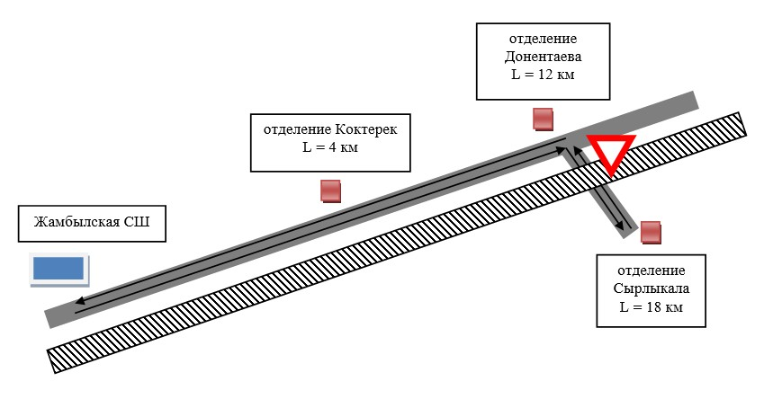

Условные обозначения:
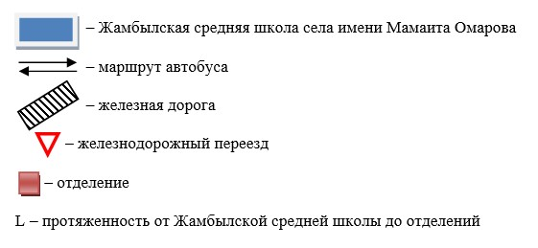

© 2012. РГП на ПХВ «Институт законодательства и правовой информации Республики Казахстан» Министерства юстиции Республики Казахстан

